**ВАЖНАЯ ИНФОРМАЦИЯ!!!**

Комиссия по делам несовершеннолетних и защите их прав в муниципальном образовании «Демидовский муниципальный округ» Смоленской области разъясняет, кто такие дропперы и как молодым людям не стать соучастником преступления:

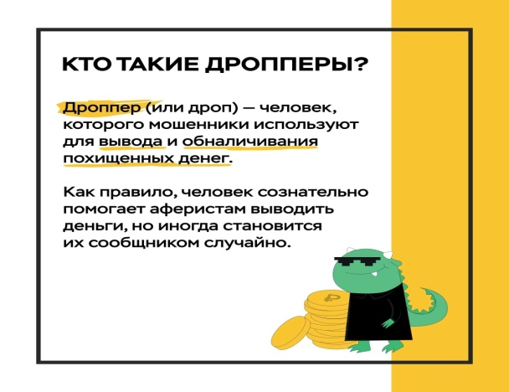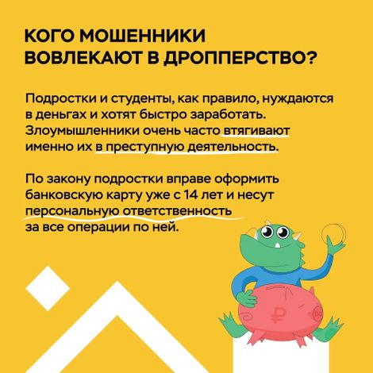

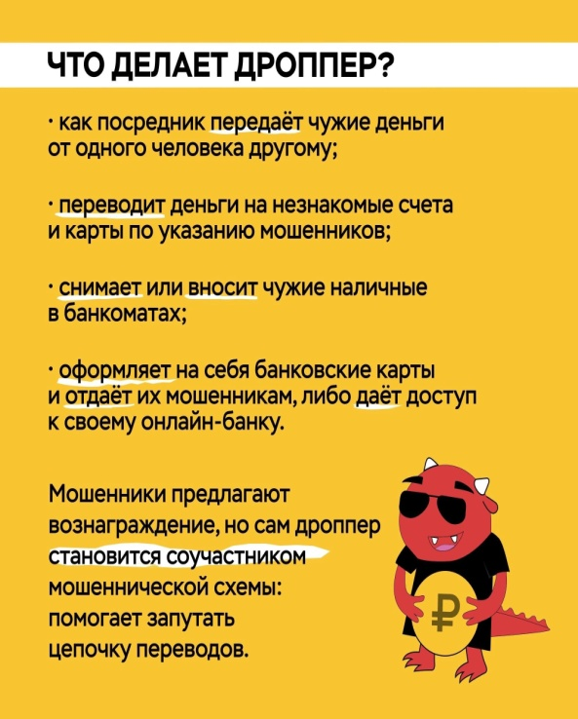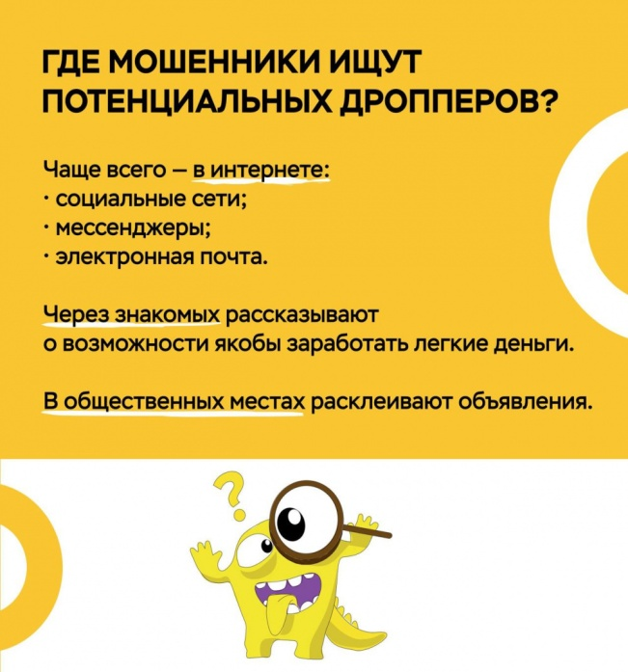

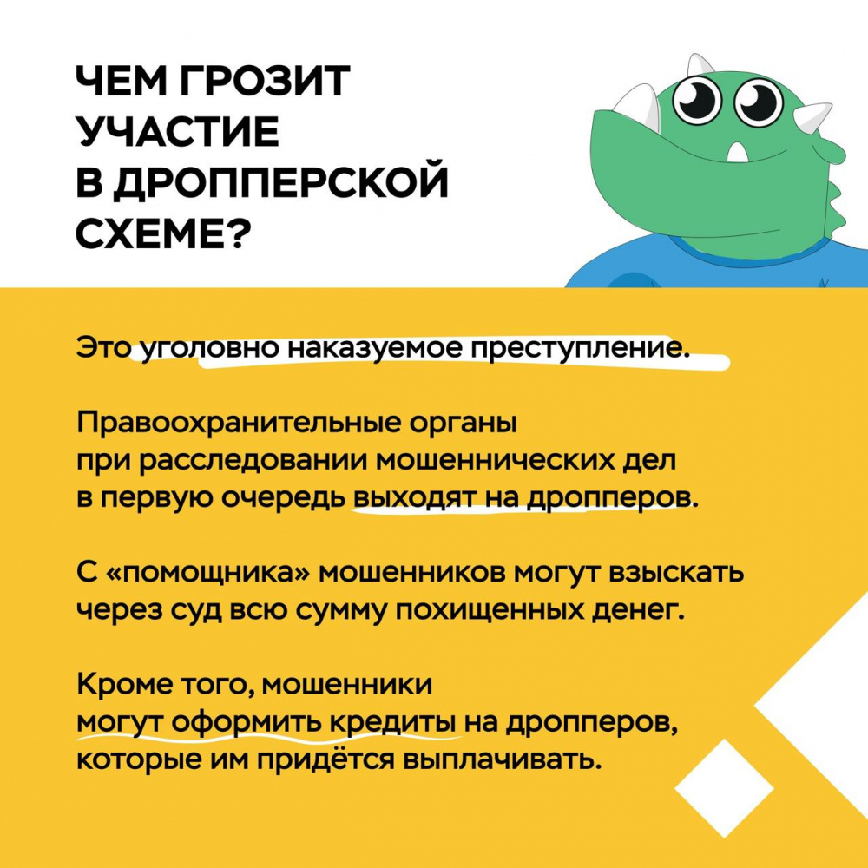

Кто такие дроппреы и как не стать соучастником преступления?

Дропперы (или дропы) — это подставные лица, которые задействованы в нелегальных схемах по выводу средств с банковских карт.

На дропперов оформляются банковские карты, через которые телефонные мошенники переводят, а потом обналичивают украденные средства. Далее деньги зачисляются на другую карту или же через специальные сервисы конвертируются в криптовалюту.

Такую цепочку злоумышленники используют для того, чтобы скрыть следы преступления и затруднить работу правоохранительных органов.

Как правило, за «работу» дропперы получают вознаграждение, но иногда человек может стать соучастником преступления ненамеренно.

За участие в дропперстве предусмотрена  также  уголовная ответственность:

* ст.159 УК РФ - мошенничество,
* ст. 159.3 УК РФ - мошенничество с использованием электронных средств платежа,
* ст. 210 УК РФ - организация преступного сообщества (преступной организации) или участие в нем (ней),
* ст. 205.1 УК РФ - содействие террористической деятельности.

Таким образом, люди, намеренно ставшие дропперами, рискуют получить значительный тюремный срок.

Чтобы не попасться на уловки мошенников, стоит помнить о следующем:

1. Не передавайте никому пластиковую карту и ее данные. Если потеряете карту — заблокируйте и сообщите об этом в банк.

2. Не соглашайтесь переводить деньги по реквизитам по просьбе неизвестных людей. Если на карту поступил неожиданный перевод, сообщите банку.

3. Не соглашайтесь снимать деньги в банкомате для кого-то. Даже если кажется, что так вы поможете человеку, помните, что происхождение этих денег вам неизвестно.

Часто дропперами становятся молодые люди. Защитить подростков поможет повышение финансовой грамотности, беседы родителей (законных представителей) и педагогов с пояснением возможных последствий.

Необходимо разъяснять несовершеннолетним, что незрелость и легкомысленное отношение к финансовым инструментам может стоить очень дорого.